Detalle de compra directa Nº 434
HRS necesita cotización de las siguientes recetas:
1 – Recetarios BLANCOS sin numeración “ESTUDIOS E IMAGENOLOGIA”
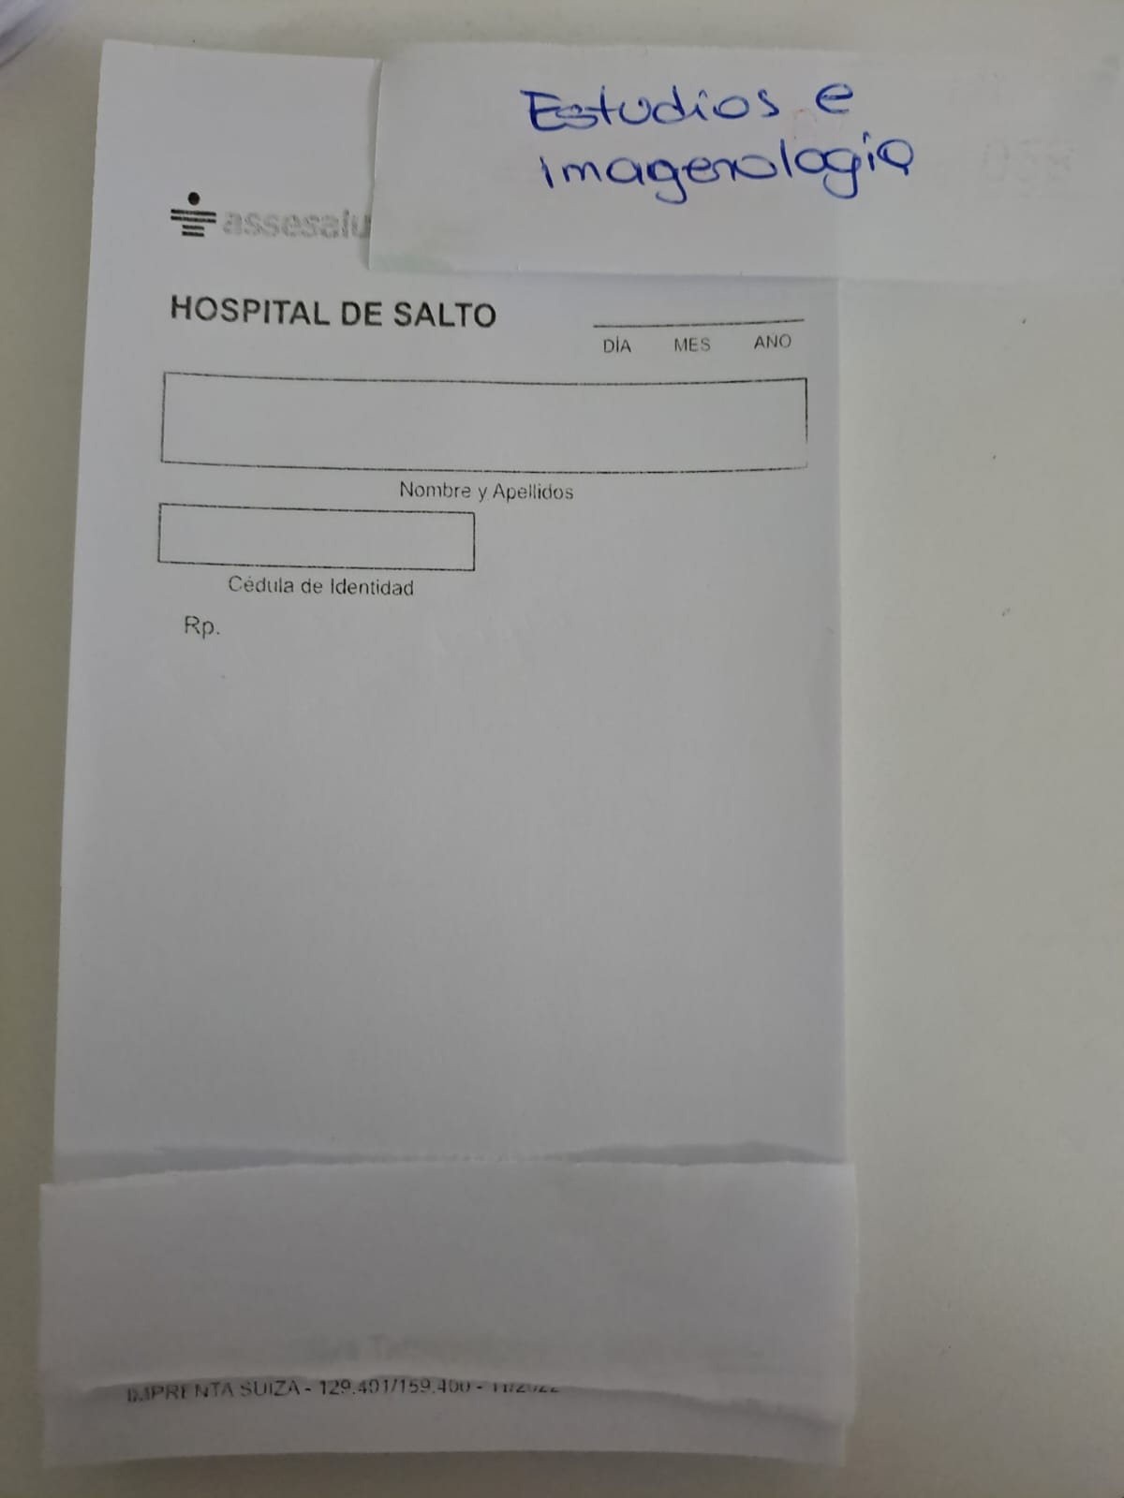
Medidas 14 x9 cm.
Total de recetas 5.000

2 – Recetas BLANCAS numeradas con nombre y con caja profesional según listado. Medidas 14 x9 cm. Listado sera enviado cuando se envié oc.
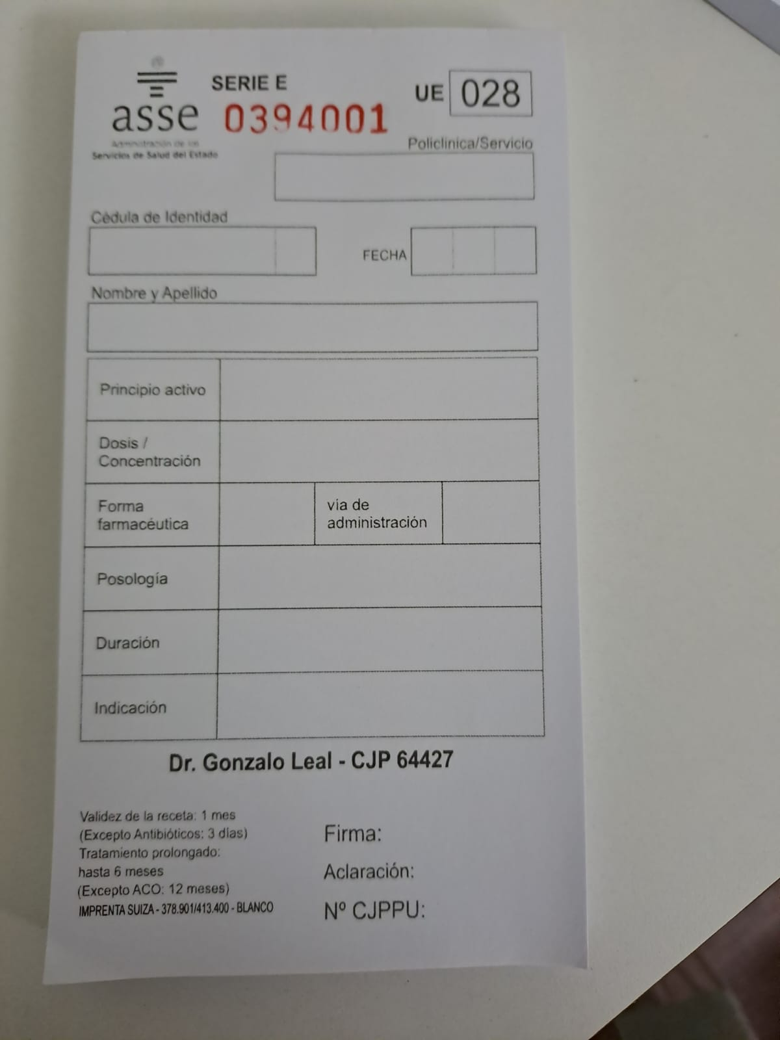
Total de recetas 27.000

IMPORTANTE:
Requerimientos excluyentes:
- Presentar presupuesto con especificaciones Incluir especificaciones (medida, calidad, opciones, etc) y fotos de la mercadería cotizada.
- Entrega urgente dentro de las 48 horas luego de recibida la OC.
- COTIZACIÓN CON ENVIÓ INCLUIDO
- Consulta o dudas sobre los productos comunicarse a farmacia.salto@asse.com.uy ANTE ALGUNA DUDA, COMUNICARSE AL TELÉFONO 4733 2944 INTERNO 231 Farnacia

